Vorträge, Kurse und Workshops 1. Halbjahr 2026
Samstags  24.01. – 28.02.  9 – 10 Uhr  Landhotel Neding  50 € p. P. * | Aquafit Wassergymnastik  Gelenkschonende Übungen mit und ohne Gerät zur Kräftigung des Körpers, Anregung des Herz- Kreislaufsystems, Ankurbelung der Fettverbrennung. Für alle Altersklassen und Fitnesslevel geeignet.
Samstag  07.03.  Online  Jeweils 1h  kostenlos | Webinare zum Tag der gesunden Ernährung  In diesem Jahr stehen Autoimmunerkrankungen im Fokus  10 Uhr geht es um Rheuma und wie Ernährung hier unterstützen kann  15 Uhr werfen wir einen Blick auf Schilddrüsenerkrankungen
Montags  20.04. – 25.05.  17 – 18 Uhr  Bürgerhaus Hauenstein  50 € p. P.* | Entspannungskurs – Entspannt in die neue Woche  Mit Übungen aus verschiedenen Entspannungsverfahren wie Yoga, PMR, Autogenes Training u.v.m abschalten, zur Ruhe kommen und etwas für sich tun!  Bitte eine Matte mitbringen!
*Mitglieder GSV Hauenstein erhalten 20% Rabatt


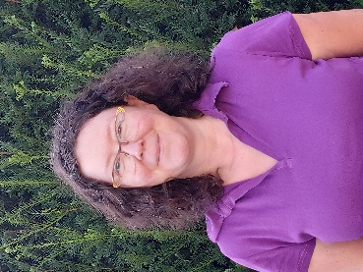
Anmeldungen und Informationen:
Jeannette Schuchardt, Gesundheitsmanagement
www.werdaktiv.de
info@werdaktiv.de
Telefon: 06392 – 7725

